ФГБУ Государственный природный заповедник «Белогорье»
Белгородская область, пгт. Борисовка
Детский экологический центр «Дубрава»

Экология косули европейской (Capreolus capreolus L.) в условиях участка «Лес на Ворскле» заповедника «Белогорье»

Автор - Лукина Мария Евгеньевна,
обучающаяся 10 класса
Детский экологический центр «Дубрава» при ФГБУ «Государственный заповедник «Белогорье»

Научный руководитель-
Щекало Мария Викторовна,
младший научный сотрудник
ФГБУ "Государственый заповедник "Белогорье"

Борисовка, 2020.
Оглавление
Введение 3
Физико-географическая характеристика территории исследования 4
Объект и методы исследования 5
Анализ полученных материалов 7
Заключение 11
Литература 12
Приложение 14

Введение.

На территории Белгородской области к важным и наиболее многочисленным видам копытных, являющихся объектами охотничьей фауны, являются дикий кабан (Sus scrofa L.) и европейская косуля (Capreolus сapreolus L.). Только в некоторых районах (Шебекинский, Новооскольский и Яковлевский) выдаются лицензии на благородного оленя (Cervus elaphus L.). Охота на лося (Alces alces L.) на территории области запрещена.
Косуля европейская – характерный представитель фауны диких копытных животных лесостепной зоны. В центральных и южных областях европейской части России она заселяет лесостепные дубравы с густым подлеском, пойменные леса, заросшие кустарником овраги, но ее распределение зависит от ряда факторов: наличия кормов, доступности кормовых участков, климатических условий, фактора беспокойства (Новиков, Тимофеева, 1965).
Косуля является важным компонентом экосистем лесостепной зоны. При высокой численности этого вида постоянное повреждение основных лесообразующих пород приводит к нарушению их естественного соотношения в лесах, а иногда способствует полному выпадению из состава древостоев. Косули повреждают в первую очередь самые жизнеспособные деревца наиболее ценных пород, задерживая их развитие. За счет этого менее ценные породы имеют конкурентное преимущество (Тимофеева, 1985; Данилкин, 1999).
Актуальность работы. Дикие копытные животные являются объектом пристального изучения не только как биологические виды, но и как важные охотничьи объекты, имеющие большие потенциальные возможности. Мониторинг их популяций составляет важное звено в системе контроля состояния природных комплексов, в том числе и заповедных. На территории участка Лес на Ворскле в разные годы и разными авторами изучались особенности биологии и экологии вида (Тимофеева, 1985), вопросы динамики численности (Данилкин, 1999), кормовой базы животных (Смирнов и др., 2009). Однако не достаточно изучено территориальное распределение животных в разных биотопах, а также половой и возрастной состав популяции.
Цель работы. Определить территориальное распределение косули европейской на участке «Лес на Ворскле» заповедника «Белогорье», выявить возрастной и половой состав популяции.
Для реализации цели были поставлены следующие задачи:
1. Принять участие в зимних учетах диких копытных методом прогона и провести учет косули в весенний период методом учета по экскрементам на ленточных маршрутах в лесном массиве заповедника и на территории охранной зоны.
2. Рассчитать численность европейской косули.
4. Выявить степень предпочтения животными разных биотопов.
5. Выявить структуру популяции по половому и возрастному составу.
6. Сравнить результаты учетов методом прогона и методом учета по экскрементам.

Физико-географическая характеристика территории исследования

Заповедник «Белогорье» был основан в 1925 году. До 1999 года он был представлен лишь одним участком – «Лес на Ворскле». Географически эта местность принадлежит к южной подзоне лесостепной зоны Европейской части России. Территория участка представляет собой типичный ландшафт среднерусской лесостепи с преобладанием нагорных дубрав, расположенный на высоком правом берегу реки Ворсклы в Борисовском административном районе Белгородской области (Горышина, 2014).
Территория участка заповедника «Белогорье» «Лес на Ворскле» относится к южной части атлантико-континентальной климатической области у самой границы с континентальной областью. По данным ближайшей к Борисовке метеостанции среднегодовая температура воздуха в районе +6,0°С, наиболее холодный месяц – январь (средняя температура -8,1°С), самый теплый – июль (+19,9°С). Абсолютный годовой минимум температур составляет -37°С, абсолютный максимум - +40,0°С (Рыжков, 2001). Среднегодовая сумма осадков составляет 537 мм. Максимум осадков приходится на июнь (90-100 мм). Меньше всего осадков выпадает в феврале (около 30 мм) (Летопись природы, 2017, 2018).
Для территории заповедника характерна большая амплитуда колебаний глубины снежного покрова по годам, сроков установления и схода снега. Относительно постоянный снежный покров устанавливается в первой-второй декадах декабря, а стаивает к началу апреля; в феврале-марте его средняя глубина иногда превышает 30 см. В течение зимы снег может неоднократно стаивать (Смирнов и др., 2009).
Участок «Лес на Ворскле» расположен на юго-западном скате Среднерусской возвышенности, полого спускающейся к Днепровской депрессии. Рельеф территории определяется положением ее по отношению к долинам рек Ворсклы, Готни и Локни и отличается большим разнообразием. Сильная расчлененность крутых склонов террас балками и оврагами связана с большим перепадом высот между водоразделом и урезом воды (более 80 м) и легкой размываемостью четвертичных суглинков и третичных супесей и суглинков. Даже в наиболее удаленных от реки местах имеется достаточно густая сеть древних балок и молодых оврагов.
Основные породы лесного массива заповедника, где велись наблюдения: сосна (7,5% площади), дуб (81,6%, включая культуры дуба 32,1%), клен остролистный (1,4%), ясень обыкновенный (7%) и береза (менее 1%). Средний возраст дуба 167 лет, дубовых культур 87, ясеня 109, клена остролистного 96, березы 62 года. Особенностью лесного массива являются высокие полнота и сомкнутость крон. Подрост представлен в основном ильмом, кленом, ясенем и в меньшей степени липой, подлесок – бересклетами европейским и бородавчатым, черемухой (Смирнов и др., 2009).
В целом климатические ресурсы района обеспечивают развитие как лесной, так и степной растительности, однако краткость периода с оптимальным сочетанием условий (от конца весны до летних засух) и особенности режима почвенной влаги ставят климат на грань благоприятного (Горышина,1989; Тимофеева, 1989). Это отражается не только на древесной растительности, но и на экологических особенностях животных, в частности копытных.

Объект и методы исследования

По данным Управления лесным и охотничьим хозяйством Белгородской области Средняя многолетняя численность европейской косули в Белгородской области за 21 год (с 1999 по 2018) составила 6522,19±160,3 особей. Поголовье этого вида имеет тенденцию к увеличению. Средний многолетний коэффициент вариации численности европейской косули составил всего 11%, что свидетельствует о стабильном состоянии популяции. Наиболее многочисленные группировки косули европейской по состоянию на 1 апреля 2018 года отмечаются на территории Валуйского, Ивнянского, Корочанского, Новооскольского, Ракитянского, Шебекинского и Яковлевского районов Белгородской области. В настоящее время группировка косули на территории Шебекинского, Яковлевского, Корочанского, Новооскольского и Ракитянского районов составляет почти половину от численности косули в целом по области.
На участке заповедника «Белогорье» «Лес на Ворскле» европейская косуля еще в начале XX века была довольно многочисленна, позже истреблена (Петров, 1971). Судя по литературным источникам, на которые ссылается Петров О.В., исчезновение косули совпало с периодом первой мировой войны (Крень, 1939) или произошло вскоре после ее окончания (Малышев, 1928). В 20-30-х гг. на территории учлесхоза, видимо, полностью отсутствовала. В 1940-1941 гг. в небольшом количестве встречалась на участке «Лес на Ворскле». Причем в эти годы наблюдали не только одиночных животных, но и самок с детенышами. Численность косули в «Лесу на Ворскле» в послевоенные годы довольно быстро возрастала. В начале 60-х годов по данным Новикова Г.А. и Тимофеевой Е.К. (1964, 1965) в учлесхозе насчитывалось не менее 50-60 особей.
На территории нагорной дубравы заповедника «Белогорье» учеты диких копытных животных систематически ведутся с 1995 года. Численность диких копытных животных определяется методом шумового прогона (Ларин, 1954; Червонный 1973). Время проведения учетов - последняя декада января.
Проведение учетов таким методом возможно благодаря хорошо сохранившейся квартальной сети и небольшой площади лесного массива (1000 га). Регистрация выгнанных из квартала животных производится учетчиками и загонщиками визуально. Дополнительно проводится учет животных в заросших поймах рек Ворскла, Локня и Готня в южной и западной частях исследуемой территории и в яблоневых садах, прилегающих к территории заповедника с севера. В смежных кварталах согласно методическим рекомендациям шумовой прогон проводят не ранее, чем через сутки. Это связано с тем, что животные, как правило, обладают территориальностью и придерживаются определенных кварталов. После прогона на свою территорию они возвращаются в течение 1-3 суток.
Наши исследования мы проводили в 2017-2019 гг. на территории участка «Лес на Ворскле» и его охранной зоны, представляющей собой насаждения яблоневых садов (Приложение 1). Учет проводили двумя методами: методом шумового прогона (принимали участие в качестве волонтеров) и методом учета по экскрементам на ленточных маршрутах.
Ленточные маршруты для учета зимнего пребывания косули в лесном массиве заповедника были заложены в 2010 году Скоробогатовым Е.В., старшим научным сотрудником НИИ биологии ХНУ им. В.Н. Каразина, однако до настоящего времени не использовались. Картографом заповедника маршруты были наложены на картосхему и перенесены в GPS-навигатор. Для получения достоверных данных достаточно 1 км маршрута на каждые 100 га леса (Цветков, 2002). Общая площадь территории исследования составила 1376,36 га, протяженность линии маршрутов – 24,82 км.
Учетные работы проводили в период с 20-х чисел марта (после полного схода снега в лесном массиве) и до 1-10 апреля (до появления травяного покрова). Учет экскрементов велся вдоль маршрута на полосе шириной 2 м (по 1 м справа и слева от линии хода). Длина пройденного маршрута определялась автоматически при помощи GPS-навигатора. В полевом дневнике и GPS-навигаторе регистрировались все дефекационные кучки в пределах учетной полосы и указывались данные о возрасте и поле животного.
Биотопы, выделяемые нами для учета – это опушечная линия, центральная часть лесного массива, яблоневые сады в охранной зоне. Опушечная линия разделялась на подзоны по расстоянию удаления от опушки: 1) 0–50 м.; 2) 51–150 м.; 3) 151–300 м.; 4) более 300 м. Протяженность маршрутов в выделенных подзонах обследуемой территории была пропорциональна представленности этих угодий в данной зоне (Приложение 2).
В лабораторных условиях мы снимали данные с навигатора и сводили полученные данные в таблицы. Затем суммировали учтенные кучки дефекаций. Рассчитывали количество экскрементов животных на площади в 1 га в каждом биотопе: для этого число учтенных экскрементов делили на площадь учетной полосы. Так как стандартная площадь, для которой определяется плотность копытных, равняется 1000 га, то рассчитали количество экскрементов на площади в 1000 га. В итоге подсчитана плотность копытных на 1000 га. Для этого количество экскрементов, рассчитанное для данной площади, делилось на число экскрементов, производимых за сезон одним животным (Цветков, 2002). При расчетах нами были приняты количества дефекаций в сутки согласно литературным данным: взрослые особи – 15, молодые – 20. Период питания косули древесно-веточным кормом на широте района исследования длится 160 суток (Скоробогатов и др., 2010).
Степень предпочитаемости косулей (J) каждого из выделенных биотопов рассчитывалась по формуле:
J = A×100% / ∑A_{n}
где А – среднее число кучек дефекаций на 1 га площади данного типа угодий, ∑A_{n} – сумма средних чисел кучек дефекаций на 1 га площади каждого типа угодий. При J меньше или равном 5,0 угодья считаются мало используемыми, при 6,0-19,0 – постоянно посещаемыми, при больше или равном 20,0 – место концентрации (Скоробогатов и др., 2010).

Анализ полученных материалов

В настоящее время косуля европейская в большом количестве встречается как в заповеднике, так и на сопредельных территориях (Летопись природы, 2017, 2018). По данным проекта лесоустройства (Проект организации…, 1985) с 1980 по 1985 гг. на территории заповедника обитало от 100 до 250 особей косули европейской. В период с 1995 по 2019 гг. средняя численность составила 223,9±17,3 особей (колебания от 71 до 401 особей). С 1994 по 2003 гг. происходили постоянные спады и подъемы численности, где наименьшее количество особей было зарегистрировано в 2012 году (71 особь) (рис. 1).
Существенное влияние на популяционную группировку косули оказывают экстремальные условия зимнего периода. Так, зимой 2009-2010 гг. и 2015-2016 гг. при высоте снежного покрова 50 - 60 см, отмечались оттепели с последующими морозами, способствующие образованию плотного наста, что затрудняло перемещения животных, ограничивало доступ к кормам, косули становились легкой добычей бродячих собак.

Рис. 1. Динамика численности косули европейской на участке «Лес на Ворскле»

По результатам весенних учетов в 2017-2019 гг. мы рассчитали зимнюю кормовую нагрузку косули европейской на экосистему нагорной дубравы заповедника «Белогорье» и прилегающей к ней территории охранной зоны (Таблица 1).

Таблица 1
Зимняя кормовая нагрузка, оказанная косулей европейской в нагорной дубраве заповедника «Белогорье» по данным весенних учётов 2017-2019 гг. (плотность особей на 1000 га биотопа)
Сезон зимнего пребывания | Зона удаления от опушки |  |  | Центральная часть лесного массива | Сад к востоку от лесного массива | Сады к северу от лесного массива
 | 0-50 м. | 51-150 м. | 151-300 м
2016-2017 | 14,4 | 56,8 | 57,6 | 27,1 | 615,7 | 104,9
2017-2018 | 92,7 | 52,2 | 76,4 | 38,1 | 513,1 | 190
2018-2019 | 100,9 | 112,3 | 75,5 | 76,3 | 877,8 | 149,4

Наибольшая кормовая нагрузка приходится на фруктовые сады, расположенные в охранной зоне заповедника. Наибольшая концентрация животных отмечается в саду к востоку от лесного массива. Здесь в 2017 г. учтено 85 особей косули, в 2018 г. – 71, в 2019 - 121. Площадь сада составляет 137,5 га. Сад старый, обрезка в нем не ведется, но в урожайные годы деревья плодоносят. Зарастание междурядий обеспечивает зверей не только запасами древесно-веточного корма, но и создает хорошие защитные условия. Плотность населения косули в садах к северу от заповедника существенно ниже – 104,9 особей на 1000 га биотопа в 2017 г., 190 – в 2018 г., 37 – в 2019 г. Это связано с тем, что сады более разрежены, а это снижает уровень защитных свойств угодий. В некоторых кварталах этого сада проводится обрезка, что с одной стороны, увеличивает кормовую базу, с другой – создает фактор беспокойства.
В зимний период 2016-2017 и 2018-2019 гг. высота снежного покрова в лесном массиве достигала 50-60 см, что значительно превышало критическую отметку для рассматриваемого вида – до 25 см. В полевых угодьях и прилегающих фруктовых садах высота снежного покрова была значительно ниже (30-40 см). Мы предполагаем, что в связи с вышеуказанными причинами данные угодья были особенно привлекательны для косуль в этот период.
В зимний период 2017-2018 гг. высота снежного покрова была ниже критической величины (менее 25 см.). Увеличение относительной численности косули в дубраве заповедника мы объясняем повышением доступности кормов (побегов подлеска, подроста), возможности лучшей мобильности животных и использование ими стаций с лучшими защитными условиями. Тем не менее, наибольшая кормовая нагрузка также отмечалась в яблоневых садах к востоку от заповедника – 513,1 особей на 1000 га биотопа.
Также нами была рассчитана степень предпочитаемости косулей биотопов разного типа (рис. 2).

Рис. 2. Распределение косули европейской на участке «Лес на Ворскле» заповедника «Белогорье» в 2017-2019 гг.

Малоиспользуемые косулей биотопы на участке «Лес на Ворскле» - это центральные лесные кварталы, а в сезон 2017-2018 гг. – линия опушки 0-50 м. Степень предпочитаемости биотопа здесь составила менее 5%.
Постоянно используемые в зимний период биотопы – это подзоны опушечной линии до 300 м (значения J до 10%) и фруктовые сады к северу от лесного массива заповедника (11,9% в 2017 г., 19,7% - в 2018, 11,2% - в 2019 г.).
Основное место концентрации европейской косули в условиях участка «Лес на Ворскле» - это заросший яблоневый сад к востоку от лесного массива. В 2017 г. показатель степени предпочитаемости биотопа составил здесь 70,3%, в 2018 г. немного меньше – 53,4%, в 2019 г. – 62,6%.
Учет косули по экскрементам позволяет определить не только численность и биотопическое распределение особей, но и узнать такие параметры как пол и возраст. Половая принадлежность определяется по форме «орешков»: бочковидные принадлежат самкам, вытянутые с «хвостиком» на одном конце – самцам. Крупные размеры «орешков» соответствуют взрослым особям (более года), мелкие – молодым сеголеткам (Скоробогатов и др., 2010). На диаграмме (рис. 3) представлена возрастная и половая структура популяции европейской косули в процентном соотношении на исследуемой территории.

Рис. 3. Демографическая структура популяции европейской косули участка «Лес на Ворскле» заповедника «Белогорье».

Нами за период исследования отмечается преобладание в популяции самок, на долю которых приходится 62,8% в 2017 г., 64,3% в 2018 г., 64,9% в 2019 г. Доля самцов существенно ниже и составляет 37,2%, 35,7%, 35,1% соответственно. Соотношение самцов и самок в популяции характеризуется как 1:1,7 для 2017 г., 1:1,8 для 2018 г. и 2019 г. Полученные нами данные совпадают с литературными данными для исследуемой территории (Тимофеева, 1985).
Чтобы оценить эффективность выбранного нами метода учета, мы сравнили полученные данные с данными учета методом прогона (Рис. 4). Численность по данным учета количества экскрементов близка к показателям численности по результатам учета методом шумового прогона. Однако в 2019 г. численность косули по данным метода прогона в 1,5 раза превышает численность, полученную методом учета по экскрементам. Это может быть связано с высокой концентрацией животных заповеднике в январе-феврале в период наиболее неблагоприятных климатических условий. Согласно таблице степени достоверности полученных данных для площадных методов учета (Наумов, 2012), достоверность обоих методов составила 99,3% (охват территории учетом составил 80%). У каждого метода есть свои достоинства и недостатки.

Рис. 4. Численность копытных по данным учета по экскрементам и методом шумового прогона

Метод прогона позволяет учитывать сразу несколько видов копытных, населяющих территорию (для заповедника это кабан и европейская косуля), однако не дает представления о биотопическом размещении животных и демографической структуре популяций, позволяет установить численность за короткий промежуток времени. Этот метод трудоемок, требует большого числа учетчиков и проводится, как правило, в неблагоприятных погодных условиях.
Метод учета по экскрементам показал хорошие результаты, позволив установить не только численность, но и определить, какие биотопы более пригодны для косули в течение всего осенне-зимнего периода. Также он позволяет установить возрастную и половую структуру популяции. Для проведения учета требуется 2-3 учетчика, а отсутствие в этот период снега облегчает передвижение по лесу. Недостаток метода – он пригоден только для учета представителей семейства Оленьи.

Заключение

Используя метод учета косули по экскрементам на ленточных маршрутах, мы определили численность европейской косули на территории лесного массива «Лес на Ворскле» и прилегающей к нему территории фруктовых садов. В 2017 г. на этой территории обитало 152 особи косули европейской, в 2018 г. – 171, в 2019 – 245 особей. Сравнивая полученные данные с оптимальной плотностью косули на 1000 га леса без проведения биотехнических мероприятий (30-45 особей) (Простаков, 1996), мы видим, что численность косули в 2 раза выше допустимой. Это может привести к серьёзным повреждениям древесного подроста и подлеска.
На исследуемой территории косуля распределена неравномерно. Наиболее предпочитаемые стации – линия опушки до 300 м и яблоневые сады, как заросшие, так и поддерживаемые. Полученные нами данные по демографической структуре населения косули совпадают с литературными данными для исследуемой территории.
Методика определения плотности населения, численности, половой и возрастной структуры популяции косули по данным учета количества их зимних экскрементов рекомендуется нами для дальнейшего использования в целях мониторинга популяций диких животных в дополнение к методике учета методом шумового прогона.
В заключении мы хотим выразить благодарность директору заповедника Шаповалову А.С. за помощь в организации работы; Украинскому П.А., старшему научному сотруднику заповедника «Белогорье» за помощь в подготовке картографических материалов; Резниченко О.Н., старшему инспектору за сопровождение по территории заповедника и помощь в проведении учетов; Скоробогатову Е.В., сотруднику НПП «Слобожанский» (Харьковская обл.) за помощь в разработке учетных маршрутов, а также Управлению лесных и охотничьих ресурсов Белгородской области за предоставление данных по численности косули.

Литература.
- Горышина, Т.К. «Лес на Ворскле» в документах и преданиях. Исторический очерк / Т.К. Горышина. – Санкт-Петербург: Изд-во С.-Петербургского ун-та, 2004. – 48 с.
- Данилкин, А.А. Оленьи (Cervidae). Млекопитающие России и сопредельных регионов / А.А. Данилкин. – М. ГЕОС, 1999. – 552 с.
- Ларин, С. А. Учет численности охотничье-промысловых животных / С.А. Ларин. − М. Издательство технической и экономической литературы по вопросам заготовок, 1954. − 96 с.
- Летопись природы 2017. ФГБУ «ГПЗ «Белогорье». Рукопись. Научный архив заповедника.
- Летопись природы 2018. ФГБУ «ГПЗ «Белогорье». Рукопись. Научный архив заповедника.
- Наумов П.П. Определение численности, ошибок и достоверности учета охотничьих животных в среде обитания // Вестник Иркутского регионального отделения Академии наук Высшей школы России No 1 (19), Иркутск, 2012. – С 117-123
- Новиков, Г. А. Об экологии косули в лесостепных дубравах / Г.А. Новиков, Е.К Тимофеева // Зоологический журнал. − 1965. − Т. 44. − Вып. 3. − С. 442-451.
- Петров, О.В. Млекопитающие учлесхоза «Лес на Ворскле» и его окрестностей / О.В. Петров // Ученые записки ЛГУ. – 1971. - №351. – Серия биологических наук, Вып. 52. – С. 119-187.
- Проект организации и ведения лесного хозяйства учебно-опытного лесхоза «Лес на Ворскле» Ленинградского Государственного Ордена Ленина университета им. А. А. Жданова. Том 1: Объяснительная записка. – Ленинград, 1985. – 255 с.
- Рыжков, О. В. Состояние и развитие дубрав Центральной лесостепи (на примере заповедников Центрально-Черноземного и «Лес на Ворскле») / О.В. Рыжков. − Тула, 2001. – 182 с.
- Скоробогатов, Е.В. Динамика численности представителей семейства Cervidae на территории НПП «Гомольшанские леса» / Е.В. Скоробогатов, О.В. Солодовникова, М.А. Деркач // Вестник Харьковского национального университета им. В.Н. Каразина. Серия: биология. – Вып. 11. - №905. – 2010. – С. 133-138.
- Смирнов, К.А. Запас и потребление косулей зимнего древесно-веточного корма в заповеднике «Белогорье» / К.А. Смирнов, А.С. Жемчужников, В.А. Немченко // Зоологический журнал, 2009. – Т. 88. - №5. – С. 623-628.
- Тимофеева, Е.К. Косуля. Серия: Жизнь наших зверей и птиц. Вып. 8 / Е.К. Тимофеева. – Л.: Изд-во Ленинградского ун-та, 1985. – 224 с.
- Цветков, А.В. Зимняя экология копытных млекопитающих Подмосковья / А.В. Цветков. – М.: МГСЮН, 2002. – 76 с.
- Червонный, В. В. Учет охотничьих зверей прогоном / В.В. Червонный // Методы учета охотничьих животных в лесной зоне. Труды Окского государственного заповедника. – Москва, 1973. − Вып.9. − С. 29-35.

Приложение 1
Схема расположения постоянных учетных маршрутов

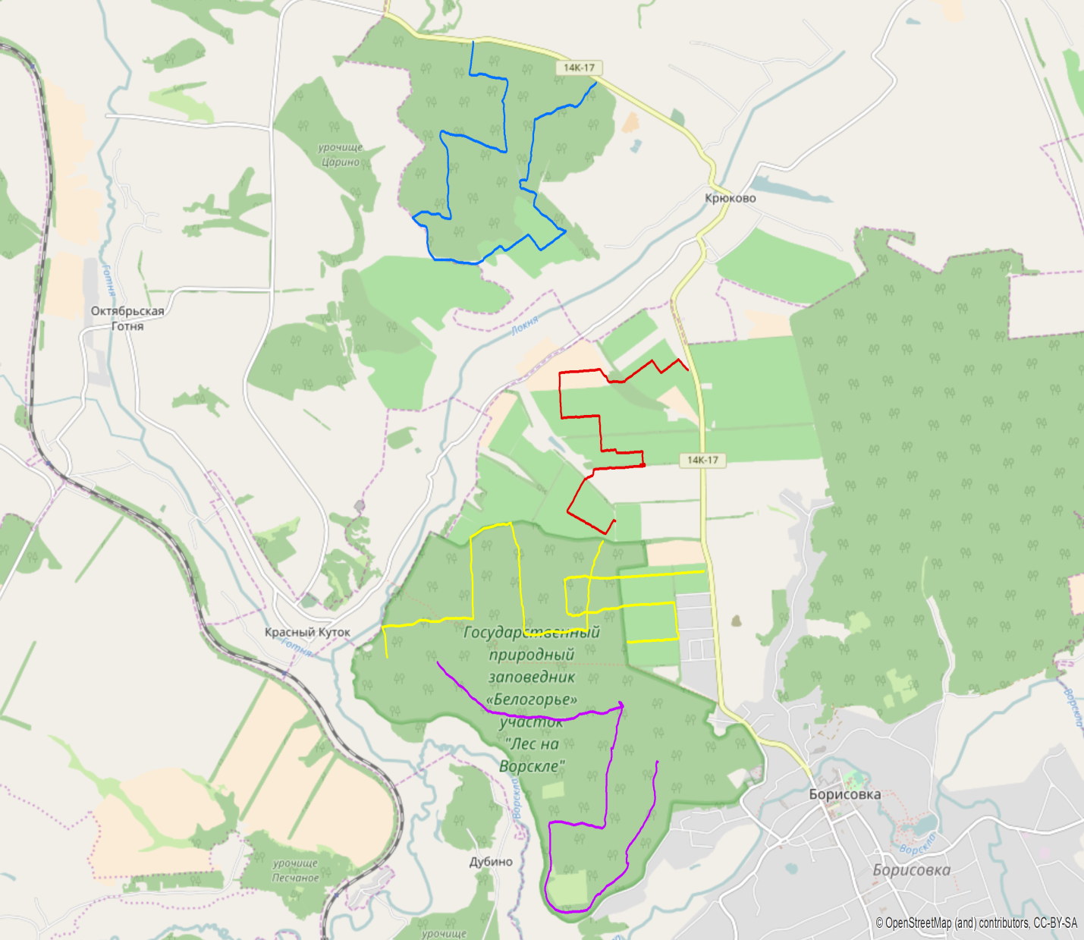

Приложение 2
Схема распределения биотопов и их площади
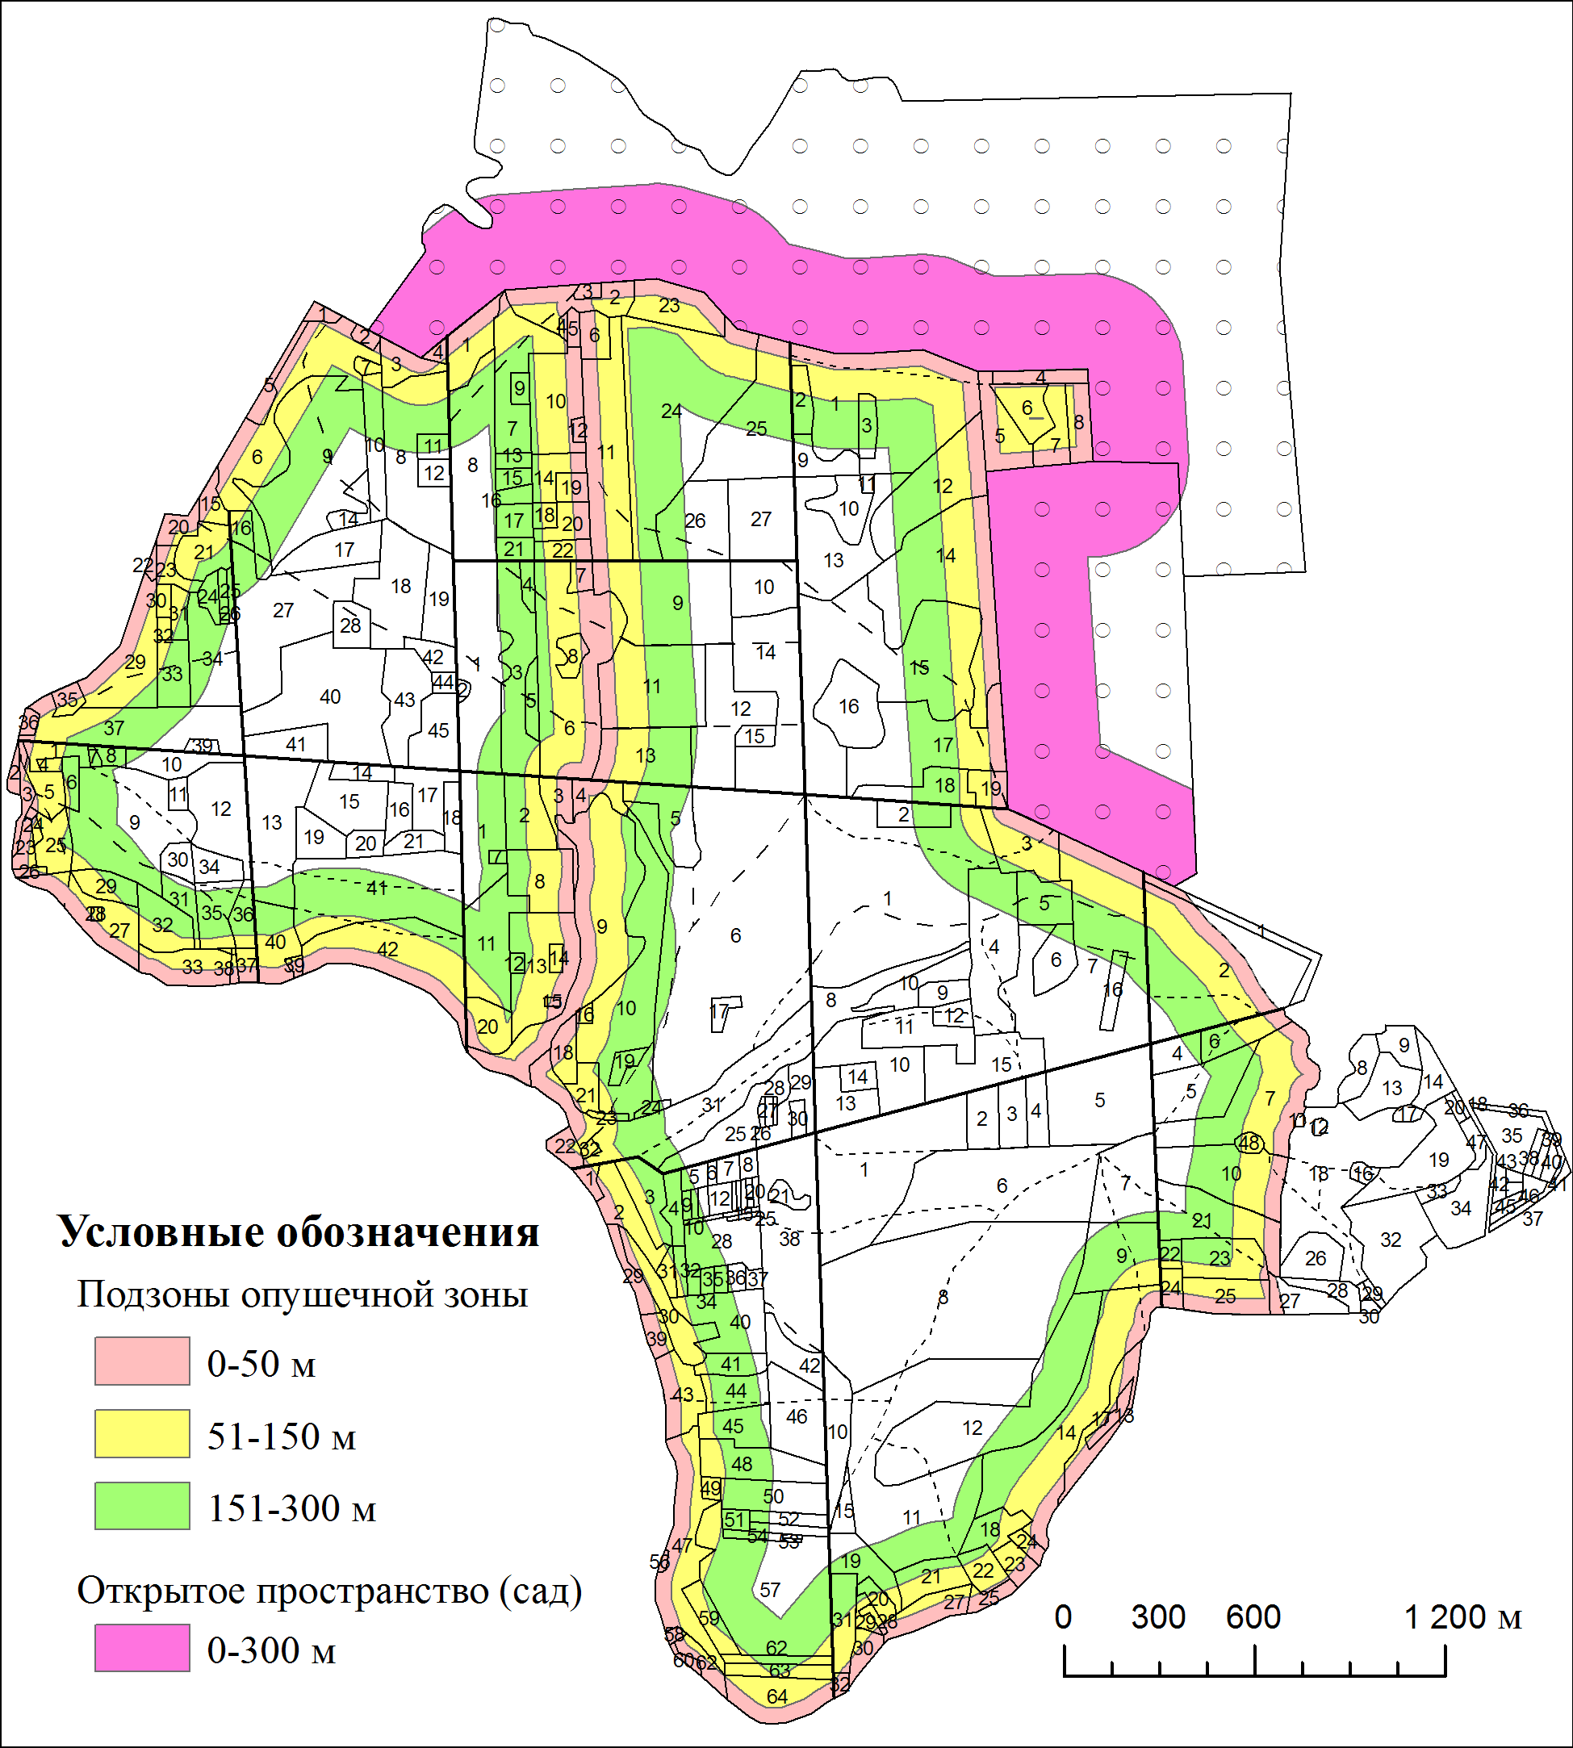
Тип биотопа | Длина маршрута, м | Площадь учетной полосы, га | Площадь биотопа, га
опушка, 0-50 м | 1150 | 0,52 | 100,88
опушка, 51-150 м | 4291 | 2,04 | 187,75
опушка, 151-300 м | 3112 | 1,58 | 239,45
центральная часть лесного массива | 7438 | 3,52 | 460,81
сады к востоку от лесного массива | 3410 | 2,05 | 137,5
сады к северу от лесного массива | 5735 | 3,44 | 249,96

